|  |  |
| --- | --- |
| Una imagen de una carretera de curvas con árboles  **RA1 TI1: Antes de emprender**  Emprendimientos de las TICs | Fullstackmañana  Abner Muñoz |

# **RA1 TI1: Antes de emprender**

## **Actividad 1:**

• **Introducción Personal**

* **Antecedentes y Experiencia**
  + Resumen breve de formación académica
  + Experiencia laboral relevante
* **Pasión por la Tecnología**
  + Mención de interés y pasión por la programación

• **Interés por el Desarrollo Full Stack**

* **Razones Específicas**
  + Explicación de por qué te atrae el desarrollo Full Stack
* **Proyectos Relevantes**
  + Ejemplos de proyectos personales o profesionales

• **Habilidades y Competencias**

* **Lenguajes y Tecnologías**
  + Lenguajes y tecnologías dominadas (JavaScript, PHP, Python, etc.)
* **Experiencia en Frontend y Backend**
  + Capacidad para manejar ambos aspectos del desarrollo

• **Motivaciones Personales y Profesionales**

* **Desarrollo de Habilidades**
  + Interés en aprender y mejorar continuamente
* **Satisfacción Personal**
  + Satisfacción por resolver problemas y ver proyectos finalizados

• **Impacto y Contribución**

* **Impacto Real**
  + Deseo de crear aplicaciones útiles y efectivas
* **Trabajo en Equipo**
  + Contribución al equipo y la empresa

• **Expectativas de la Posición**

* **Aprendizaje y Logros**
  + Lo que esperas aprender y lograr en la posición
* **Plan de Carrera**
  + Cómo la posición encaja en tu plan de carrera a largo plazo

## **Actividad 2:**

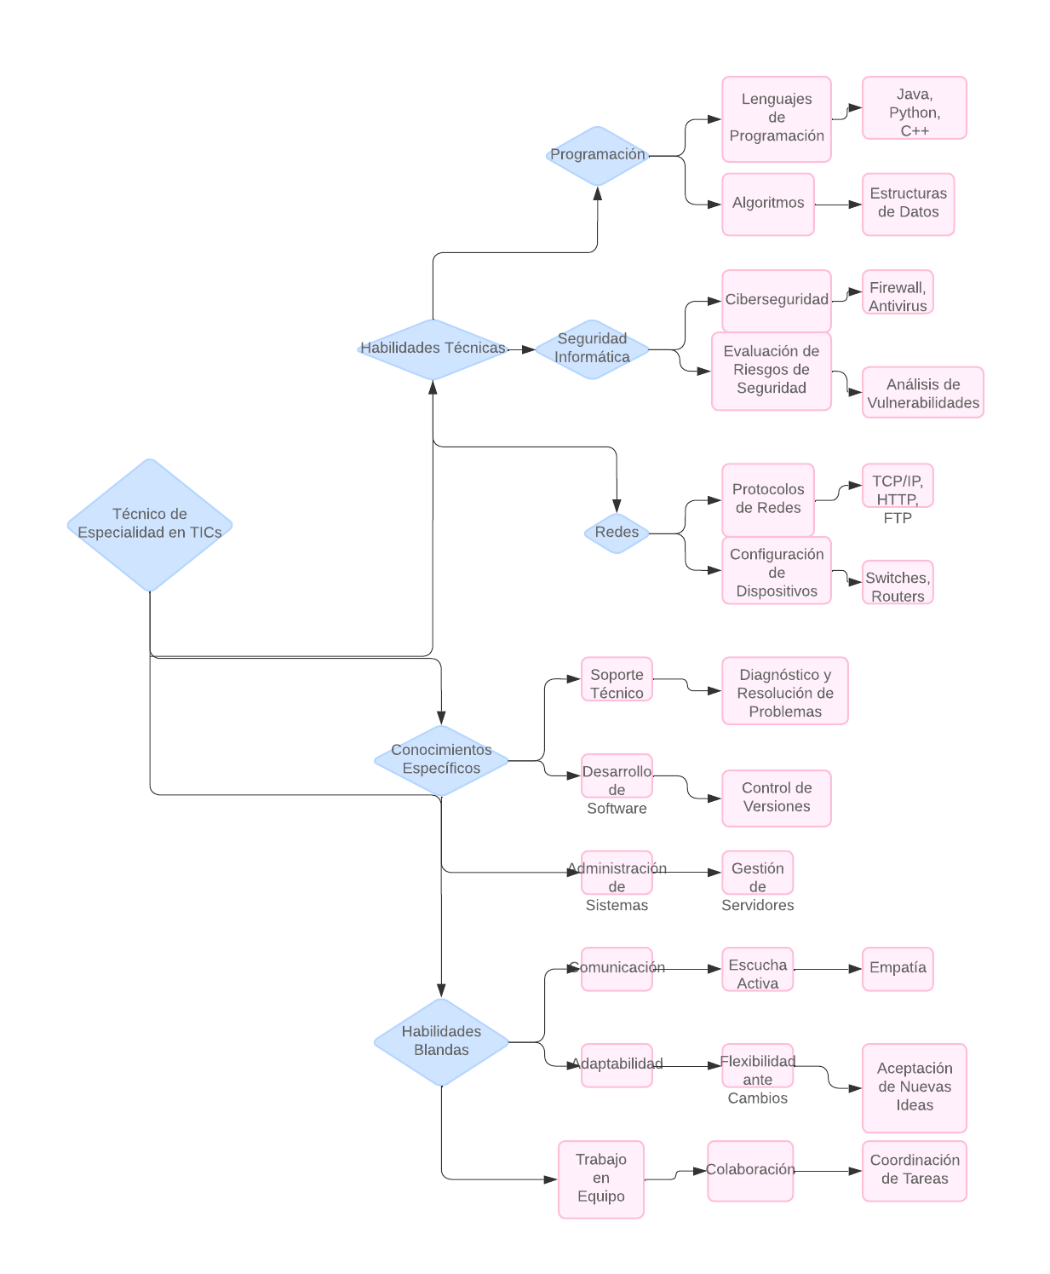Un Técnico en una especialidad de las Tecnologías de la Información y la Comunicación (TICs)es un profesional capacitado en un área específica de las TICs, que se encarga de gestionar, implementar, y mantener sistemas y tecnologías relacionados con su especialidad.

## **Actividad 3:**

**Por qué es crucial definir reglas para el manejo del negocio?**

* **Respuesta:** Establecer reglas asegura una operación coherente y eficiente, minimizando errores y maximizando la productividad.

**¿Cómo contribuyen las reglas a la protección del negocio?**

* **Respuesta:** Las reglas protegen el negocio al definir protocolos claros para la gestión de riesgos y la seguridad de los activos.

**¿Qué papel juegan las reglas en la protección de la información confidencial?**

* **Respuesta:** Las reglas establecen procedimientos para el manejo seguro de la información, previniendo accesos no autorizados y fugas de datos.

**¿Por qué es importante que las reglas se adapten a cambios en el negocio?**

* **Respuesta:** Adaptar las reglas a los cambios asegura que el negocio siga operando de manera eficiente y cumpla con nuevas regulaciones o condiciones del mercado.

**¿Cómo afectan las reglas a la confianza de los clientes y socios?**

* **Respuesta:** Las reglas bien establecidas demuestran profesionalismo y compromiso con la seguridad, aumentando la confianza de clientes y socios en el negocio.

## **Actividad 4:**

